Отдел по образованию,
молодежной политике, культуре и спорту
администрации Хохольского муниципального района
Воронежской области
__________________________________________________________________

Приказ

«18» июня 2018 г. № 301

Об итогах районного
лагеря СТМ
и «Школа безопасности»

Во исполнение приказа отдела по образованию, молодёжной политике, культуре и спорту № 276 от 29.05.2018 года «О проведении районного лагеря СТМ и «Школа безопасности» и в целях отдыха, оздоровления и занятости школьников, профилактики безнадзорности и правонарушений среди несовершеннолетних в период с 14 июня по 18 июня 2018 г. был проведен районный лагерь СТМ и «Школа безопасности» (далее - Лагерь), в котором приняли участие обучающиеся школ района: МБОУ «Хохольский лицей», МКОУ «Хохольская СОШ», МКОУ «Новогремяченская СОШ», МБОУ «Костенская СОШ», МКОУ «Староникольская СОШ», МКОУ «Орловская СОШ», МКОУ «Гремяченская ООШ».
В течение лагеря прошли соревнования по длинной пешеходной дистанции (ДПД), короткой пешеходной дистанции (КПД), спортивное ориентирование и спортивные соревнования. Были проведены: конкурс визитных карточек команд, конкурсные игровые программы «Посвящение в туристы», «Крендель или Школа поварят», конкурс инсценированной туристской песни и краеведческая викторина. Результаты соревнований показали, что в вышеперечисленных школах района ведется активная работа по туристской подготовке.
приказываю:
1. Утвердить итоги районного лагеря СТМ и «Школа безопасности (далее - Лагерь).

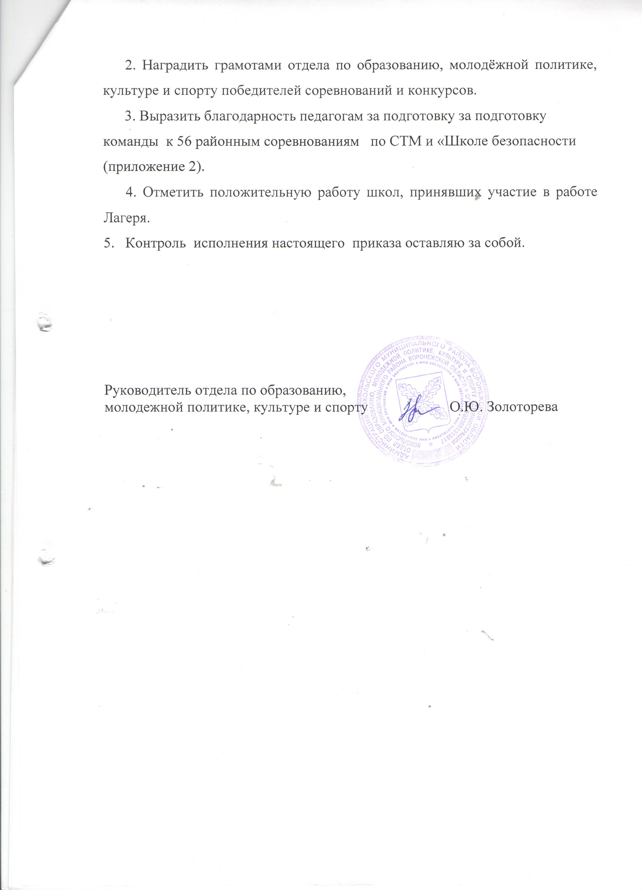

Приложение 1
к приказу № 301 от 18.06.2018г.

Итоги
районного лагеря СТМ и «Школа безопасности

№ п/п | Школа | Возрастная группа | Руководитель | Соревнования «ДПД» | Соревнования «КПД» | Спортивное ориентиро-  вание | Общий зачет
1 | МКОУ «Хохольская СОШ» №1 | Мл.возр.гр | Родионов И.М. | 1 | 3 | 6 | III
2 | МКОУ «Хохольская СОШ» №2 | Мл.возр.гр | Родионов И.М. | 5 | 4 | 5 | V
3 | МБОУ «Костенская СОШ» | Мл.возр.гр | Раздымалин Ю.И. | 4 | 2 | 1 | II
4 | МБОУ «Хохольский лицей» №1 | Мл.возр.гр | Ложкин С.Н. | 3 | 6 | 3 | IV
5 | МБОУ «Хохольский лицей» №2 | Мл.возр.гр | Ложкин С.Н. | 2 | 1 | 2 | I
6 | МКОУ «Орловская СОШ» | Мл.возр.гр | Вербицкий И.Е. | 6 | 5 | 7 | VI
7 | МКОУ «Староникольская СОШ» | Мл.возр.гр | Землянухин С.И. | 7 | 7 | 4 | VI
8 | МКОУ «Гремяченская ООШ» | Мл.возр.гр | Дударь Н.А.
9 | МКОУ «Хохольская СОШ» 1 | Ст.возр.гр | Родионов И.М. | 2 | 1 | 2 | II
10 | МКОУ «Хохольская СОШ» 2 | Ст.возр.гр | Родионов И.М. | 3 | 3 | 3 | III
11 | МБОУ «Хохольская лицей» | Ст.возр.гр | Ложкин С.Н. | 1 | 2 | 1 | I
12. | МКОУ «Новогремяченская СОШ» | Ст.возр.гр | Самофалов С.И.

Приложение 2
к приказу № 301 от 18.06.2018г.

Благодарности педагогам за подготовку команды
к 56 районным соревнованиям по СТМ и «Школе безопасности

- Ложкин Степан Николаевич, МБОУ «Хохольский лицей»;
- Родионов Илья Михайлович, МКОУ «Хохольская СОШ»;
- Вербицкий Иван Евгеньевич, МКОУ «Орловская СОШ»;
- Раздымалин Юрий Иванович, МБОУ «Костенская СОШ»;
- Землянухин Сергей Иванович, МКОУ «Староникольская СОШ»;
- Самофалов Сергей Игоревич, МКОУ «Новогремяченская СОШ»;
- Дударь Наталья Анатольевна, МКОУ «Гремяченская ООШ»;
- Скрипченков Сергей Алексеевич, МКУ ДО «Дом детского творчества».

